**ĐÁP ÁN LÝ 9**

**LUYỆN TẬP PHẦN THẤU KÍNH**

**Câu 1**:

a) S’ là ảnh thật. Vì S và S’ nằm về 2 phía đối với trục chính Δ nên S’ là ảnh thật.

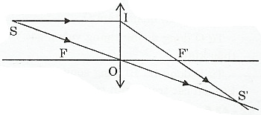

b) Vì điểm sáng S qua thấu kính cho ảnh thật nên thấu kính đã cho là thấu kính hội tụ.

Xác định quang tâm O, hai tiêu điểm F và F’ bằng cách:

- Nối S với S' cắt trục chính của thấu kính tại O.

- Dựng đường thẳng vuông góc với trục chính tại O. Đó là vị trí đặt thấu kính.

- Từ S dựng tia tới SI song song với trục chính của thấu kính. Nối I với S’ cắt trục chính tại tiêu điểm F'.

Lấy OF = OF’.

**Câu 2:**a) Vì A’B’ cùng chiều với vật nên nó là ảnh ảo.

b) Vì ảnh A’B’ là ảnh ảo lớn hơn vật nên thấu kính đã cho là thấu kính hội tụ.

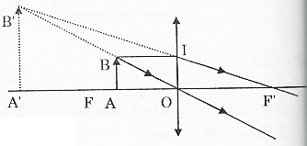

c) Xác định quang tâm O, hai tiêu điểm F và F’ bằng cách vẽ như hình trên

- B’ là ảnh của điểm B nên ta nối B’ với B cắt trục chính của thấu kính tại quang tâm O.

- Từ O dựng đường thẳng vuông góc với trục chính, ta có vị trí đặt thấu kính.

- Từ B dựng tia BI song song với trục chính của thấu kính. Nối IB' kéo dài cắt trục chính tại F'.

- Lấy OF = OF'.

**Câu 3:**

a) Dùng hai trong ba tia sáng đã học để dựng ảnh như hình dưới:

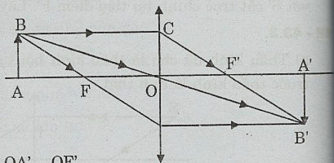

Cách vẽ:

Dựng ảnh của vật sáng AB qua thấu kính hội tụ. Dùng hai trong ba tia sáng đã học để dựng ảnh B’ của điểm B.

+ Vật AB cách thấu kính d = 2f, vật ngoài khoảng OF.

Tia BC đi song song với trục chính nên cho tia ló đi qua F’

Tia tới BO là tia đi quang tâm O nên cho tia ló đi thẳng

Hai tia ló trên giao nhau tại B’, ta thu được ảnh thật B’ của B qua thấu kính.

Từ B’ hạ vuông góc với trục của thấu kính, cắt trục chính tại điểm A’. A’ là ảnh của điểm A. A’B’ là ảnh của AB tạo bởi thấu kính hội tụ.

b) Tính chất ảnh

* Ảnh thật
* Ngược chiều
* Lớn bằng vật

**Câu 4:**

a)   Dựng ảnh A’B’ của AB qua thấu kính phân kì.

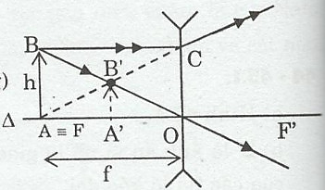

b) Tính chất ảnh

* Ảnh ảo
* Cùng chiều
* Bé hơn vật